Глава 1. Что такое компьютерная сеть

- Что такое сеть?
- Какие возможны типы сетей?
- Каковы особенности одноранговых сетей и сетей на основе сервера?
- Что такое комбинированные сети?
- Как компьютеры взаимодействуют друг с другом?

Попробуем представить себе мир примерно тридцать пять – сорок лет назад. Мир без общедоступных компьютерных сетей. Мир, в котором каждый компьютер должен был иметь собственное хранилище данных и собственный принтер. Мир, в котором не было электронной почты и систем обмена мгновенными сообщениями (например, ICQ). Как ни странно это звучит сейчас, но допоявления компьютерных сетей все это было именно так.
Компьютеры — важная часть сегодняшнего мира, а компьютерные сети серьезно облегчают нашу жизнь, ускоряя работу и делая отдых более интересным. Благодаря этой книге вы узнаете, как устроены и работают компьютерные сети, научитесь проектировать и создавать их, освоите работу с наиболее популярными сетевыми приложениями.
Практически сразу после появления ЭВМ возник вопрос о налаживании взаимодействия компьютеров друг с другом, чтобы более эффективно обрабатывать информацию, использовать программные и аппаратные ресурсы. Появились и первые сети, в то время объединявшие только большие ЭВМ в крупных компьютерных центрах. Однако настоящий «сетевой бум» начался после появления персональных компьютеров, быстро ставших доступными широкому кругу пользователей – сначала на работе, а затем и дома. Компьютеры стали объединять в локальные сети, а локальные сети – соединять друг с другом, подключать к региональным и глобальным сетям. В результате за последние пятнадцать–двадцать лет сотни миллионов компьютеров в мире были объединены в сети, и более миллиарда пользователей получили возможность взаимодействовать друг с другом.
Сегодня можно с уверенностью сказать, что компьютерные сети стали неотъемлемой частью нашей жизни, а область их применения охватывает буквально все сферы человеческой деятельности.
Сеть(Network) — группа компьютеров и/или других устройств, каким-либо способом соединенных для обмена информацией и совместного использования ресурсов.
Представьте, что у вас есть несколько отдельных, не связанных в сеть компьютеров. Чтобы в такой автономной среде работать с одними и теми же данными, нужно с одного компьютера скопировать файлы на какой-либо носитель (например, на дискету), после чего перенести эти файлы на другие компьютеры. А для быстрой распечатки документов придется снабдить каждый из компьютеров отдельным принтером. Одновременная же совместная работа нескольких пользователей с одним и тем же документом в такой ситуации просто исключается.
Теперь соединим компьютеры в сеть (рис. 1.1) и настроим общий доступ к требуемым ресурсам. Оказывается, что дискеты больше нам не нужны, да и принтер потребуется только один. И выгодно, и удобно!
Ресурсы – программы, файлы данных, а также принтеры и другие совместно используемые периферийные устройства в сети.

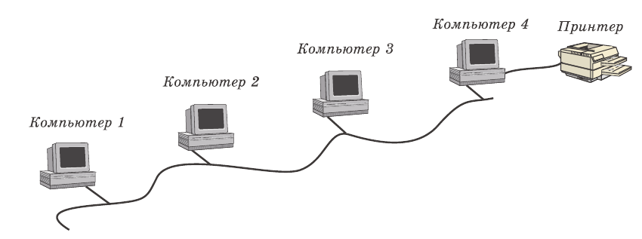
Рис. 1.1. Простейшая сеть: несколько компьютеров и общий принтер

Классификация компьютерных сетей

Возможно множество различных способов классификации компьютерных сетей. Здесь мы рассмотрим только основные из них.
- В зависимости от расстояния между связываемыми узлами сети можно разделить на три основных класса: локальные, региональные и глобальные (рис. 1.2).
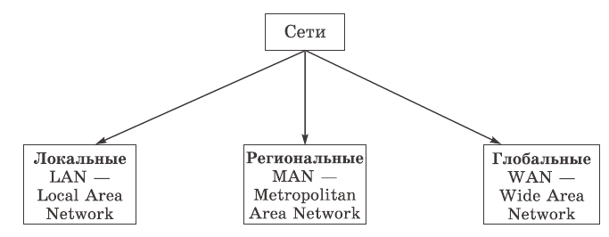

Рис. 1.2. Классификация сетей по расстоянию между узлами

Локальная вычислительная сеть (ЛВС) – небольшая группа компьютеров, связанных друг с другом и расположенных обычно в пределах одного здания или организации.
Региональная сеть – сеть, соединяющая множество локальных сетей в рамках одного района, города или региона.
Глобальная сеть – сеть, объединяющая компьютеры разных городов, регионов и государств.
Объединение глобальных, региональных и локальных вычислительных сетей позволяет создавать многоуровневые иерархии, которые предоставляют мощные средства для обработки огромных массивов данных и доступ к практически неограниченным информационным ресурсам. На рис. 1.3 приведена одна из возможных иерархий вычислительных сетей.
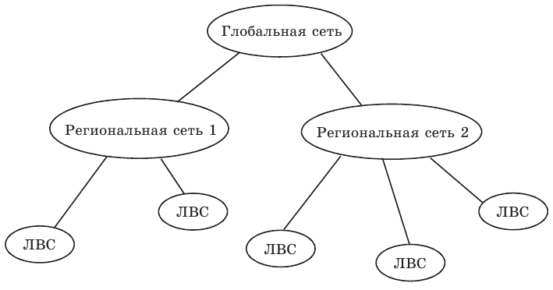
Рис. 1.3. Пример объединения сетей

Локальные вычислительные сети (ЛВС) могут входить в качестве компонентов в состав региональной сети; региональные сети – объединяться в составе глобальной сети; наконец, глобальные сети могут образовывать еще более крупные структуры. Самым большим объединением компьютерных сетей в масштабах планеты Земля на сегодня является «сеть сетей» – Интернет.
Интересным примером связи локальных и глобальных сетей является виртуальная частная сеть (Virtual Private Network, VPN). Так называется сеть организации, получающаяся в результате объединения двух или нескольких территориально разделенных ЛВС с помощью общедоступных каналов глобальных сетей, например, через Интернет (рис. 1.4).

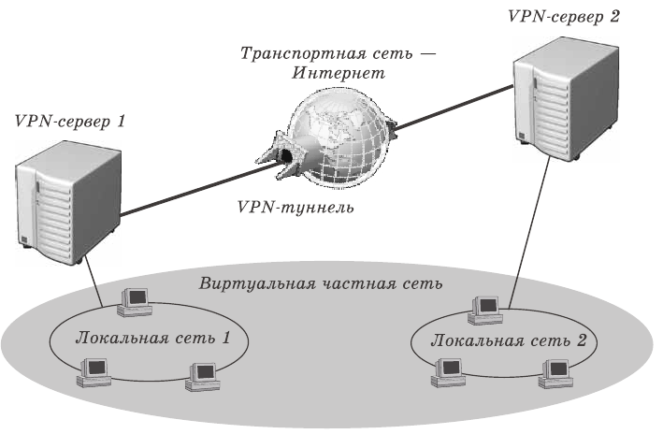

Рис. 1.4. Виртуальная частная сеть – несколько локальных сетей предприятия,
объединенных через Интернет

- По типу среды передачи сети делятся на проводные и беспроводные (рис. 1.5).

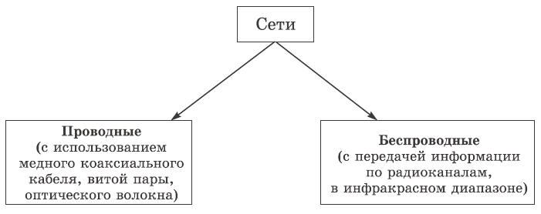

Рис. 1.5. Классификация сетей по типу среды передачи

- По скорости передачи информации сети можно разделить на низко-, средне- и высокоскоростные (рис. 1.6).

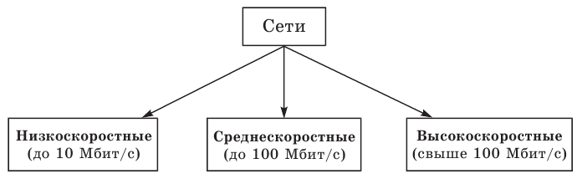

Рис. 1.6. Классификация сетей по скорости передачи информации
- С точки зрения распределения ролей между компьютерами сети бывают одноранговые и клиент-серверные (рис.1.7).

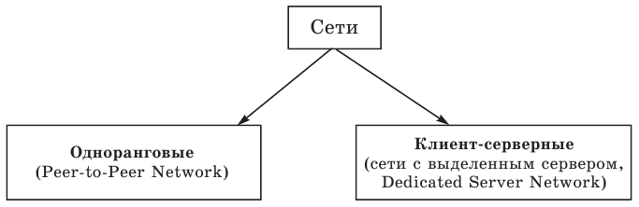

Рис. 1.7. Классификация сетей по распределению ролей между компьютерами

Сервер – специально выделенный высокопроизводительный компьютер, оснащенный соответствующим программным обеспечением, централизованно управляющий работой сети и/или предоставляющий другим компьютерам сети свои ресурсы (файлы данных, накопители, принтер и т. д.).
Клиентский компьютер (клиент, рабочая станция) – компьютер рядового пользователя сети, получающий доступ к ресурсам сервера (серверов).

Поскольку понятия одноранговых и клиент серверных сетей очень важны, рассмотрим их подробнее.

Одноранговые сети
В одноранговой сети (рис. 1.8) все компьютеры равноправны. Каждый из них может выступать как в роли сервера, т. е. предоставлять файлы и аппаратные ресурсы (накопители, принтеры и пр.) другим компьютерам, таки в роли клиента, пользующегося ресурсами других компьютеров. Например, если на вашем компьютере установлен принтер, то с его помощью смогут распечатывать свои документы все остальные пользователи сети, а вы, в свою очередь, сможете работать с Интернетом, подключение к которому осуществляется через соседний компьютер.

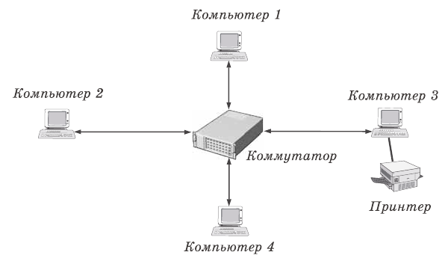
Рис. 1.8. Пример одноранговой сети

Преимущества и недостатки одноранговых сетей

Преимущества | Недостатки
- легкость в установке и настройке;  - независимость отдельных компьютеров и их ресурсов друг от друга;  - возможность для пользователя контролировать ресурсы своего собственного компьютера;  - сравнительно низкая стоимость развертывания и поддержки;  - отсутствие необходимости в дополнительном программном обеспечении (кроме операционной системы);  - отсутствие необходимости в постоянном присутствии администратора сети | - необходимость помнить столько паролей, сколько имеется разделенных ресурсов (для сетей на основе Windows 95/98), либо имен и паролей для входа (для сетей на основе Windows NT/2000/XP);  - необходимость производить резервное копирование отдельно на каждом компьютере, чтобы защитить все совместно используемые данные;  - отсутствие возможности централизованного управления сетью и доступом к данным;  - как результат — низкая общая защищенность сети и данных

Администратор сети – человек, обладающий всеми полномочиями для управления компьютерами, пользователями и ресурсами в сети.
Администрирование сети – решение целого комплекса задач по управлению работой компьютеров, сетевого оборудования и пользователей, защите данных, обеспечению доступа к ресурсам, установке и модернизации системного и прикладного программного обеспечения.

Число компьютеров в одноранговых сетях обычно не превышает 10, отсюда их другое название – рабочая группа. Типичными примерами рабочих групп являются домашние сети или сети небольших офисов.
Сети с выделенным сервером (сети типа «клиент–сервер»)
Как правило, сети создаются в учреждениях или крупных организациях. В таких сетях (рис. 1.9) выделяются один или несколько компьютеров, называемых серверами, задача которых состоит в быстрой и эффективной обработке большого числа запросов других компьютеров – клиентов. При этом клиентские запросы бывают самыми разными, начиная с простейшей проверки имени и пароля пользователя при входе в систему и заканчивая сложными поисковыми запросами к базам данных, на обработку которых даже современный многопроцессорный компьютер может потратить несколько часов.

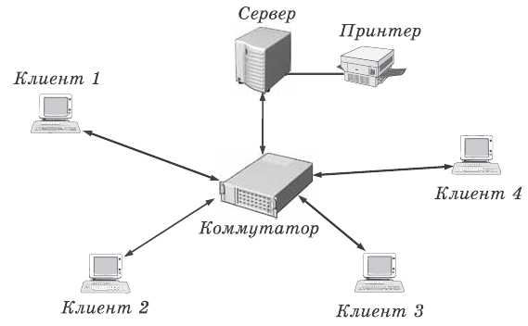
Рис. 1.9. Пример сети с выделенным сервером

Обычно в роли серверов выступают более мощные и надежные компьютеры, чем пользовательские рабочие станции. Серверы часто оснащают специализированным оборудованием, например емкими хранилищами данных (жесткими дисками и так называемыми «рейд-массивами» на их основе), накопителями на магнитной ленте для резервного копирования, высокоскоростными сетевыми адаптерами и т. д. Такие компьютеры работают постоянно, круглосуточно предоставляя пользователям свои ресурсы и обеспечивая доступ к своим службам.
Службы (services) – работающие на серверах программы, выполняющие какие-либо действия по запросу клиента.

Преимущества и недостатки клиент-серверных сетей

Преимущества | Недостатки
- использование мощного серверного оборудования обеспечивает быстрый доступ к ресурсам и эффективную обработку запросов клиентов:  - один сервер может обслуживать тысячи пользователей;  - централизация данных и ресурсов позволяет наладить четкое управление информацией и пользовательскими данными;  - размещение данных на сервере существенно упрощает процедуры резервного копирования;  - повышается общая защищенность сети и сохранность данных | - неисправность сервера может сделать всю сеть практически неработоспособной, а ресурсы – недоступными;  - сложность развертывания и поддержки требует наличия квалифицированного персонала, что увеличивает общую стоимость сопровождения сети;  - стоимость сопровождения сети также увеличивается из-за потребности в выделенном оборудовании и специализированном программном обеспечении;  - требуется один (а чаще всего – несколько) постоянно присутствующих на рабочем месте администраторов

Взаимодействие компьютеров в сети

Наконец, кратко рассмотрим, как компьютеры взаимодействуют друг с другом в сети. Чтобы такая работастала возможной, сначала нужно каким-либо образом соединить между собой всех участников сети – серверы, стационарные рабочие станции пользователей, ноутбуки, карманные компьютеры (КПК), принтеры, сетевые хранилища данных и т. д. Для этих целей применяются сетевые кабели различных типов, телефонные или спутниковые каналы, а в последнее время все более популярными становятся беспроводные решения (WLAN, Wi-Fi, Wi-MAX). При использовании кабелей обычно требуются специальные коннекторы, закрепленные на их концах. Затем кабель одним концом вставляется в сетевой адаптер – специальную печатную плату («карту расширения»), установленную в компьютер и позволяющую подключить его к сети, а другим – в какое-либо устройство связи (концентратор, мост, коммутатор, маршрутизатор, шлюз и т. д.). В большинстве современных компьютеров сетевой адаптер является встроенным (соответствующий разъем имеется непосредственно на материнской плате). Если же используется беспроводной сетевой адаптер, то взаимодействие с сетью происходит за счет передачи радиосигналов между адаптером и точкой доступа, соединенной с локальной сетью.
Однако соединить компьютеры друг с другом недостаточно – нужно еще и «научить их разговаривать» друг с другом. Для этого требуются сетевые операционные системы, поддерживающие один и тот же набор протоколов, или языков, с помощью которых компьютеры общаются по сети. И только после этого, запустив сетевое приложение, можно будет, например, пообщаться с другом, находящимся на другом конце земного шара.

Вопросы и задания

1. Что такое компьютерная сеть?
2. Какие типы сетей вы знаете?
3. Какие преимущества дает сеть?
4. Что такое одноранговая сеть? Каковы ее преимущества и недостатки?
5. Что такое сеть «клиент-сервер»? Каковы ее преимущества и недостатки?
6. Что входит в понятие «администрирование сети»?
7. Как компьютеры взаимодействуют друг с другом в сети?
Глава 2. Как компьютеры взаимодействуют в сети

- Что такое эталонная модель OSI?
- Каковы функции каждого уровня в модели OSI?
- Как определять уровни модели OSI, на которых выполняются конкретные сетевые операции?
- Какие возможны расширения модели OSI со стороны IEEE?

Чтобы общаться, люди чаще всего используют устную речь. Однако такое непосредственное общение возможно, только если собеседники находятся рядом друг с другом и только в воздушной среде. Но представьте себе, что надо передать данные вашему товарищу, который живет в другом городе, а тем более – в другой стране. Здесь уже не обойтись без целого ряда определенных действий: нужно написать текст на листе бумаги, подписать его, вложить в конверт, указать на нем адреса отправителя и получателя, наклеить марку и отдать почтальону (или бросить в почтовый ящик). Дальнейшая судьба этого письма зависит уже не от вас, а от почтовой службы. Каким-либо способом – на поезде, корабле, самолете или как-то иначе, но письмо доходит до страны и города, где живет ваш друг, затем доставляется в его почтовое отделение и, наконец, попадает к нему в почтовый ящик. Только тогда ваш адресат получает возможность открыть конверт и прочитать ваше сообщение. Заметим, что если какая-либо из стадий доставки не сработает, например, из-за отсутствия почтальона или различий в правилах записи адресов в разных странах, то информация до вашего друга так и не дойдет.
Точно так же поступают и компьютеры при общении в сети. Способов непосредственного общения у них нет – разговаривать друг с другом компьютеры пока еще не научились. Поэтому, чтобы общаться, им приходится прибегать к целому ряду последовательно выполняемых процедур, называемых сетевыми протоколами. Чтобы протоколы работали надежно и согласованно, каждая операция в них строго регламентируется. А чтобы программы и оборудование разных производителей могли взаимодействовать друг с другом, протоколы должны соответствовать определенным промышленным стандартам.

Протокол – набор правил и процедур, регулирующих порядок взаимодействия компьютеров в сети.

За долгие годы существования компьютерных сетей было создано великое множество различных протоколов – как открытых (опубликованных для бесплатного применения), так и закрытых (разработанных коммерческими компаниями и требующих лицензирования для их использования). Однако все эти протоколы принято соотносить с так называемой эталонной моделью взаимодействия открытых систем (Open Systems Interconnection Reference Model), или просто моделью OSI. Ее описание было опубликовано в 1984 г. Международной организацией по стандартизации (International Standards Organization, ISO), поэтому для нее часто используется другое название – модель ISO/OSI. Эта модель представляет собой набор спецификаций, описывающих сети с неоднородными устройствами, требования к ним, а также способы их взаимодействия.
Структура модели OSI

Модель OSI имеет вертикальную структуру, в которой все сетевые функции распределены между семью уровнями (рис.2. 1). Каждому такому уровню соответствуют строго определенные операции, оборудование и протоколы.
Реальное взаимодействие уровней, т.е.передача информации внутри одного компьютера, возможно только по вертикали и только с соседними уровнями (выше- и нижележащими).
Логическое взаимодействие (в соответствии с правилами того или иного протокола) осуществляется по горизонтали – с аналогичным уровнем другого компьютера на противоположном конце линии связи. Каждый более высокий уровень пользуется услугами нижележащего уровня, зная, в каком виде и каким способом (т.е.через какой интерфейс) нужно передать ему данные.

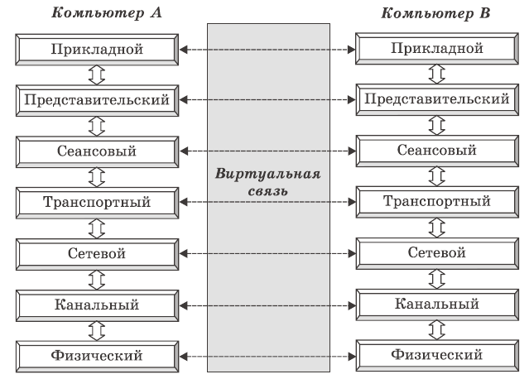
Рис. 2.1. Взаимосвязи между уровнями модели OSI

Задача более низкого уровня – принять данные, добавить свою информацию (например, форматирующую или адресную, которая необходима для правильного взаимодействия с аналогичным уровнем на другом компьютере) и передать данные дальше. Только дойдя до самого нижнего, физического уровня сетевой модели, информация попадает в среду передачи и достигает компьютера-получателя. В нем она проходит сквозь все слои в обратном порядке, пока не достигнет того же уровня, с которого была послана компьютером-отправителем.
Как видим, все это очень похоже на наш пример с работой почты – программы общаются по сети примерно так же, как вы со своим другом по почте. Ваш лист бумаги с текстом передается с верхнего уровня вниз, проходя множество необходимых стадий. При этом он «обрастает» служебной информацией (конверт определенного вида, адрес на конверте, почтовый индекс) и подвергается определенной обработке (почтальон в отделении забирает письмо, на конверт наклеивают марки, ставят штемпели, а после сортировки письмо попадает в контейнер для перевозки почты в другой город). Так ваша информация доходит до самого нижнего уровня – почтового транспорта, которым она перевозится в пункт назначения. Там происходит обратный процесс: открывается контейнер, письмо извлекается, считывается адрес, после чего почтальон доставляет письмо вашему другу. А затем ваш друг получает информацию в первоначальном виде – когда извлекает лист из конверта, проверяет подпись и читает текст.
Таким образом, вы с вашим другом логически имеете прямую связь, и детали доставки вас мало заботят. Почтальоны также имеют прямую связь: почтальон в чужом городе получит в точности то, что вы передали своему почтальону – конверт с письмом и адресной информацией. Почтальонов при этом не волнуют проблемы, например, железнодорожников, которые в действительности и осуществляли перевозку почтовой корреспонденции.
Теперь познакомимся поближе с уровнями модели OSI и определим сетевые услуги, которые они предоставляют смежным уровням.
Уровни модели OSI
- Уровень 0 – не определен в общей схеме (на рис.2. 1), но весьма важен для понимания. Здесь представлены посредники, по которым собственно и происходит передача сигналов: кабели различных типов, радио-, ИК-сигналы и т.д. На этом уровне ничего не описывается, уровень 0 предоставляет физическому уровню 1 только среду передачи.
- Уровень 1 – Физический (Physical). Здесь осуществляется передача неструктурированного потока битов, полученных от вышележащего канального уровня 2, по физической среде – например, в виде электрических или световых сигналов. Физический уровень отвечает за поддержание связи (link) и детально описывает электрические, оптические, механические и функциональные интерфейсы со средой передачи: напряжения, частоты, длины волн, типы коннекторов, число и функциональность контактов, схемы кодирования сигналов и т.д.
- Уровень 2 – Канальный (Data Link). Обеспечивает безошибочную передачу данных, полученных от вышележащего сетевого уровня 3, через физический уровень 1, который сам по себе отсутствия ошибок не гарантирует и может искажать данные. Информация на этом уровне помещается в кадры (frames), где в начале (заголовке кадра) содержатся адреса получателя и отправителя, а также управляющая информация, а в конце – контрольная сумма, позволяющая выявить возникающие при передаче ошибки (рис. 2.2).

 Можно предположить, что контрольная сумма (CRC) как способ контроля правильности передачи данных появилась одновременно с первыми ЭВМ. Но оказывается, что идея «контрольной суммы» была впервые изобретена... церковниками, озабоченными большим количеством расхождений в текстах переписываемых вручную Библий (еще до изобретения книгопечатания): ведь при каждом таком копировании писцы не только повторяли все ошибки своего оригинала, но и добавляли новые. Из этой проблемы был найден следующий выход. На специальном совещании высших духовных чинов был выбран и утвержден некий канонический вариант Библии. В нем были подсчитаны количества слов и букв в каждой главе. Переписчик же, закончив свою работу, должен был подсчитать эти количества в сделанной копии и сравнитьс полагающимися для оригинала.

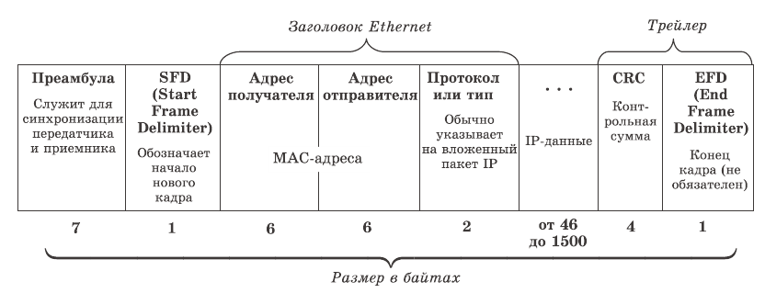

Рис 2.2. Структура кадра

При получении данных на канальном уровне определяются начало и конец кадра в потоке битов, сам кадр извлекается из потока и проверяется на наличие ошибок. Поврежденные при передаче кадры, а также кадры, для которых не получено подтверждение о приеме, пересылаются заново (ретранслируются). Наконец, на канальном уровне обеспечивается управление доступом к среде передачи.
Канальный уровень довольно сложен, поэтому в соответствии со стандартами IEEE (Institute of Electrical and Electronics Engineers), выпущенными в феврале 1980 г.в рамках «Проекта 802» (Project802), его часто разбивают на два подуровня (рис.2. 3): управления доступом к среде (Media Access Control, MAC) и управления логической связью (Logical Link Control, LLC).
Уровень MAC обеспечивает совместный доступ сетевых адаптеров к физическому уровню, определение границ кадров, распознавание адресов назначения кадров (эти адреса часто называют физическими, или MAC-адресами).
Уровень LLC, действующий над уровнем MAC, отвечает за установление канала связи и за безошибочную посылку и прием сообщений с данными.
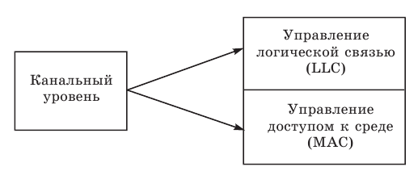
Рис 2.3. Разделение канального уровня на подуровни MAC и LLC

- Уровень 3 – Сетевой (Network). Отвечает за обеспечение связи между любыми, даже находящимися в разных концах земного шара, точками в сети. Этот уровень осуществляет проводку сообщений по сети, которая может состоять из множества отдельных сетей, соединенных множеством линий связи. Такая доставка требует маршрутизации, т.е. определения пути доставки сообщения, а также решения задач управления потоками данных и обработки ошибок передачи.
- Уровень 4 – Транспортный (Transport). Гарантирует доставку информации от одного компьютера другому. На этом уровне компьютера-отправителя большие блоки данных разбиваются на более мелкие пакеты, которые доставляются компьютеру-получателю в нужной последовательности, без потерь и дублирования. На транспортном уровне компьютера-получателя пакеты вновь собираются в исходные блоки данных.Таким образом, транспортный уровень завершает процесс передачи данных, скрывая от более высоких уровней все детали и проблемы, связанные с доставкой информации любого объема между любыми точками во всей сети.
- Уровень 5 – Сеансовый (Session). Позволяет двум сетевым приложениям на разных компьютерах устанавливать, поддерживать и завершать соединение, называемое сетевым сеансом. Этот уровень также отвечает за восстановление аварийно прерванных сеансов связи.Кроме того, на пятом уровне выполняется преобразование удобных для людей имен компьютеров в сетевые адреса (распознавание имен), а также реализуются функции защиты сеанса.
- Уровень 6 – Представительский, или Уровень представления данных (Presentation). Определяет форматы передаваемой между компьютерами информации. Здесь решаются такие задачи, как перекодировка (перевод информации в вид, понятный для всех участвующих в обмене компьютеров), сжатие и распаковка данных, шифрование и дешифровка, поддержка сетевых файловых систем и т.д.
- Уровень 7 – Прикладной (Application), или Уровень Приложений. Обеспечивает интерфейс взаимодействия программ, работающих на компьютерах в сети. Именно с помощью этих программ пользователь получает доступ к таким сетевым услугам, как обмен файлами, передача электронной почты, удаленный терминальный доступ и т.д.

К моменту появления модели OSI уже существовали и показали высокую эффективность другие наборы (стеки) протоколов, например стек TCP/IP. Поэтому построенный в полном соответствии с описанной выше моделью набор протоколов OSI так и не получил широкого распространения. Большинство современных сетевых архитектур и наборов протоколов соответствуют этой модели лишь до определенной степени. Несмотря на это, сама модель ISO/OSI до сих пор широко используется для описания взаимодействия в сетевых средах.
!

Вопросы и задания

1. Что понимается под термином «сетевой протокол»?
2. Какие сетевые функции осуществляются в модели OSI?
3. Какой уровень, согласно модели OSI, отвечает за выбор маршрута передачи данных?
4. На каком уровне модели OSI взаимодействуют программы, обеспечивающие передачу сообщений электронной почты?
Глава 3. Сетевые топологии и способы доступа
к среде передачи данных

- Какие существуют сетевые топологии?
- Каковы преимущества и недостатки различных топологий?
- Какой тип сети сейчас наиболее популярен?
- Какие возможны способы (методы) доступа к среде передачи данных?

При организации компьютерной сети исключительно важным является выбор топологии, т. е. компоновки сетевых устройств и кабельной инфраструктуры. Нужно выбрать такую топологию, которая обеспечила бы надежную и эффективную работу сети, удобное управление потоками сетевых данных. Желательно также, чтобы сеть по стоимости создания и сопровождения получилась недорогой, но в то же время оставались возможности для ее дальнейшего расширения и, желательно, для перехода к более высокоскоростным технологиям связи.
Это непростая задача! Чтобы ее решить, необходимо знать, какие вообще бывают сетевые топологии. Заметим, что при этом следует различать понятия физической топологии, т. е. способа размещения компьютеров, сетевого оборудования и их соединения с помощью кабельной инфраструктуры, и логической топологии – структуры взаимодействия компьютеров и характера распространения сигналов по сети.
Базовые сетевые топологии
Существует три базовые топологии, на основе которых строится большинство сетей.
- «Шина» (Bus). В этой топологии все компьютеры соединяются друг с другом одним кабелем (рис. 3.1). Посланные в такую сеть данные передаются всем компьютерам, но обрабатывает их только тот компьютер, аппаратный MAC-адрес сетевого адаптера которого записан в кадре как адрес получателя.
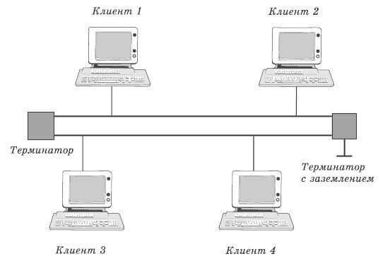
Рис 3.1. Сеть с топологией «шина»
Эта топология исключительно проста в реализации и дешева (требует меньше всего кабеля), однако имеет ряд существенных недостатков.
Недостатки сетей типа «шина»
- Такие сети трудно расширять (увеличивать число компьютеров в сети и количество сегментов – отдельных отрезков кабеля, их соединяющих).
- Поскольку шина используется совместно, в каждый момент времени передачу может вести только один из компьютеров. Если передачу одновременно начинают два или больше компьютеров, возникает искажение сигнала (столкновение, или коллизия), приводящее к повреждению всех кадров. Тогда компьютеры вынуждены приостанавливать передачу, а затем по очереди ретранслировать данные. Влияние столкновений тем заметнее, чем выше объем передаваемой по сети информации и чем больше компьютеров подключено к шине. Оба этих фактора, естественно, снижают как максимально возможную, так и общую производительность сети, замедляя ее работу.
- «Шина» является пассивной топологией – компьютеры только «слушают» кабель и не могут восстанавливать затухающие при передаче по сети сигналы. Чтобы удлинить сеть, нужно использовать повторители (репитеры), усиливающие сигнал перед его передачей в следующий сегмент.
- Надежность сети с топологией «шина» невысока. Когда электрический сигнал достигает конца кабеля, он (если не приняты специальные меры) отражается, нарушая работу всего сегмента сети. Чтобы предотвратить такое отражение сигналов, на концах кабеля устанавливаются специальные резисторы (терминаторы), поглощающие сигналы. Если же в любом месте кабеля возникает обрыв – например, при нарушении целостности кабеля или просто при отсоединении коннектора, – то возникают два незатерминированных сегмента, на концах которых сигналы начинают отражаться, и вся сеть перестает работать.
Проблемы, характерные для топологии «шина», привели к тому, что эти сети, столь популярные еще десять лет назад, сейчас уже практически не используются.
  - «Кольцо» (Ring). В данной топологии каждый из компьютеров соединяется с двумя другими так, чтобы от одного он получал информацию, а второму – передавал ее (рис. 3.2). Последний компьютер подключается к первому, и кольцо замыкается.
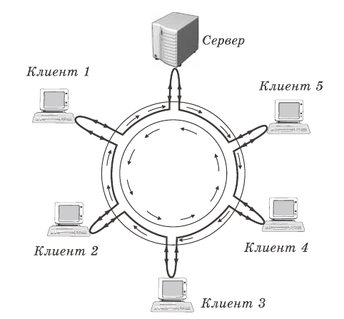
Рис. 3.2. Сеть с топологией «кольцо»

Преимущества и недостатки сетей с топологией «кольцо»

Преимущества | Недостатки
- поскольку у кабелей в этой сети нет свободных концов, терминаторы здесь не нужны;  - каждый из компьютеров выступает в роли повторителя, усиливая сигнал, что позволяет строить сети большой протяженности;  - из-за отсутствия столкновений топология обладает высокой устойчивостью к перегрузкам, обеспечивая эффективную работу с большими потоками передаваемой по сети информации | - сигнал в «кольце» должен пройти последовательно (и только в одном направлении) через все компьютеры, каждый из которых проверяет, не ему ли адресована информация, поэтому время передачи может быть достаточно большим;  - подключение к сети нового компьютера часто требует ее остановки, что нарушает работу всех других компьютеров;  - выход из строя хотя бы одного из компьютеров или устройств нарушает работу всей сети;  - обрыв или короткое замыкание в любом из кабелей кольца делает работу всей сети невозможной;  - чтобы избежать остановки работы сети при отказе компьютеров или обрыве кабеля, обычно прокладывают два кольца, что существенно удорожает сеть

Здесь, так же как и для сетей с топологией «шина», недостатки несколько перевешивают достоинства, в результате чего популярные ранее кольцевые сети теперь используются гораздо реже.
  - Активная топология «звезда» (Active Star). Эта топология возникла на заре вычислительной техники, когда к мощному центральному компьютеру подключались все остальные абоненты сети. В такой конфигурации все потоки данных шли исключительно через центральный компьютер; он же полностью отвечал за управление информационным обменом между всеми участниками сети. Конфликты при такой организации взаимодействия в сети были невозможны, однако нагрузка на центральный компьютер была столь велика, что ничем другим, кроме обслуживания сети, этот компьютер, как правило, не занимался. Выход его из строя приводил к отказу всей сети, тогда как отказ периферийного компьютераилиобрыв связи с ним на работе остальной сети не сказывался. Сейчас такие сети встречаются довольно редко.
Гораздо более распространенной сегодня топологией является похожий вариант – «звезда-шина» (Star Вus), или «пассивная звезда» (рис. 3.3). Здесь периферийные компьютеры подключаются не к центральному компьютеру, а к пассивному концентратору, или хабу (hub). Последний, в отличие от центрального компьютера, никак не отвечает за управление обменом данными, а выполняет те же функции, что и повторитель, то есть восстанавливает приходящие сигналыи пересылает их всем остальным подключенным к нему компьютерам и устройствам. Именно поэтому данная топология, хотя физически и выглядит как «звезда», логически является топологией«шина» (что и отражено в ее названии).
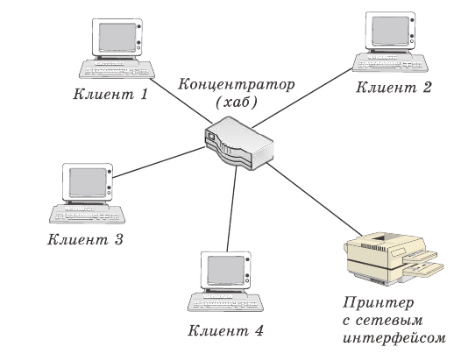
Рис. 3.3. Сеть с топологией «звезда-шина»

Несмотря на больший расход кабеля, характерный для сетей типа «звезда», эта топология имеет существенные преимущества перед остальными, что и обусловило ее широчайшее применение в современных сетях.
Преимущества сетей типа «звезда-шина»
- Надежность – подключение к центральному концентратору и отключение компьютеров от него никакне отражается на работе остальной сети; обрывы кабеля влияют только на единичные компьютеры; терминаторы не требуются.
- Легкость при обслуживании и устранении проблем – все компьютеры и сетевые устройства подключаются к центральному соединительному устройству, что существенно упрощает обслуживание и ремонт сети.
- Защищенность – концентрация точек под ключения в одном месте позволяет легко ограничить доступ к жизненно важным объектам сети.
Отметим, что при использовании вместо концентраторов более «интеллектуальных» сетевых устройств (мостов, коммутаторов и маршрутизаторов — подробнее о них будет рассказано позже) получается «промежуточный» тип топологии между активной и пассивной звездой. В этом случае устройство связи не только ретранслирует поступающие сигналы, но и производит управление их обменом.
Другие возможные сетевые топологии
Реальные компьютерные сети постоянно расширяются и модернизируются. Поэтому почти всегда такая сеть является гибридной, т. е. ее топология представляет собой комбинацию нескольких базовых топологий. Легко представить себе гибридные топологии, являющиеся комбинацией «звезды» и «шины», либо «кольца» и «звезды».
Однако особо следует выделить топологию «дерево» (tree), которую можно рассматривать как объединение нескольких «звезд» (рис. 3.4). Именно эта топология сегодня является наиболее популярной при построении локальных сетей.
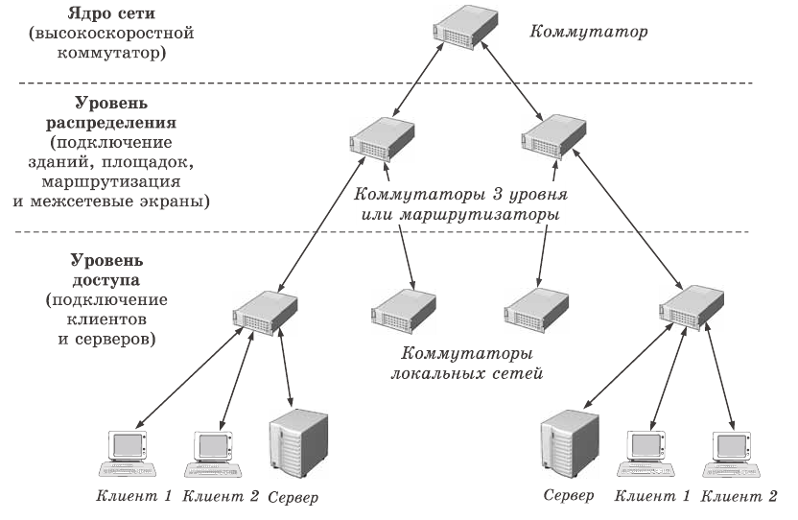
Рис. 3.4. Сеть с топологией «дерево»
Наконец, следует упомянуть о сетчатой, или сеточной (mesh) топологии, в которой все либо многие компьютеры и другие устройства соединены друг с другом напрямую (рис. 3.5). Такая топология исключительно надежна – при обрыве любого канала передача данных не прекращается, поскольку возможно несколько маршрутов доставки информации. Сеточные топологии (чаще всего не полные, а частичные) используются там, где требуется обеспечить максимальную отказоустойчивость сети, например при объединении нескольких участков сети крупного предприятия или при подключении к Интернету, хотя за это, конечно, приходится платить: существенно увеличивается расход кабеля, усложняется сетевое оборудование и его настройка.

 Своего рода «предтечей» Интернета была сеть ARPANet, изначально созданная по заказу Министерства обороны США. Целью этого проекта была разработка такой системы связи, которая могла бы функционировать даже в условиях атомной войны. Нынешний же Интернет как свободно доступная всемирная компьютерная сеть стал отчасти неожиданным, «конверсионным» результатом военных разработок.

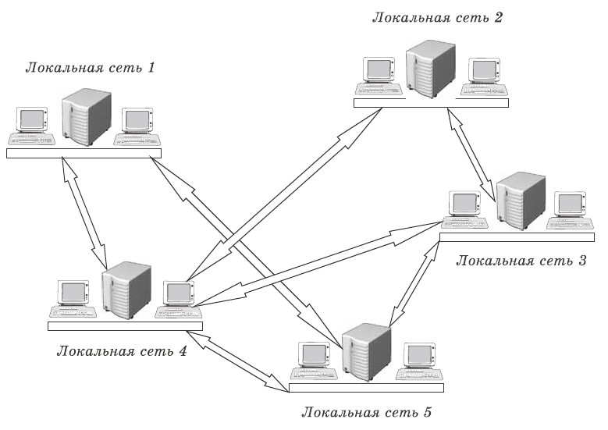
Рис. 3.5. Сеть с сетчатой топологией

Доступ к среде передачи
С сетевой топологией тесно связано понятие способа доступа к среде передачи, под которым понимается набор правил, определяющих, как именно компьютеры должны отправлять и принимать данные по сети.
Таких способов возможно несколько. Основными из них являются:
- множественный доступ с контролем несущей и обнаружением столкновений;
- множественный доступ с контролем несущей и предотвращением столкновений;
- передача маркера.
  - При множественном доступе с контролем несущей и обнаружением столкновений (Carrier Sense Multiple Access with Collision Detection, CSMA/CD) все компьютеры (множественный доступ) «слушают» кабель (контроль несущей), чтобы определить, передаются по нему данные или нет. Если кабель свободен, любой компьютер может начать передачу; тогда все остальные компьютеры должны ждать, пока кабель не освободится. Если компьютеры начали передачу одновременно и возникло столкновение, все они приостанавливают передачу (обнаружение столкновений), каждый – на разные промежутки времени, после чего ретранслируют данные.
Серьезным недостатком этого способа доступа является то, что при большом количестве компьютеров и высокой нагрузке на сеть число столкновений возрастает, а пропускная способность падает, иногда очень существенно.
Однако этот метод очень прост в технической реализации, поэтому именно он используется в наиболее популярной сегодня технологии Ethernet. А чтобы уменьшить количество столкновений, в современных сетях применяются такие устройства, как мосты, коммутаторы и маршрутизаторы.
  - Метод множественного доступа с контролем несущей и предотвращением столкновений (Carrier Sense Multiple Access with Collision Avoidance, CSMA/CA) отличается от предыдущего тем, что перед передачей данных компьютер посылает в сеть специальный небольшой пакет, сообщая остальным компьютерам о своем намерении начать трансляцию. Так другие компьютеры «узнают» о готовящейся передаче, что позволяет избежать столкновений. Конечно, эти уведомления увеличивают общую нагрузку на сеть и снижают ее пропускную способность (из-за чего метод CSMA/CA работает медленнее, чем CSMA/CD), однако они, безусловно, необходимы для работы, например, беспроводных сетей.
  - В сетях с передачей маркера (Token Passing) от одного компьютера к другому по кольцу постоянно курсирует небольшой блок данных, называемый маркером. Если у компьютера, получившего маркер, нет информации для передачи, он просто пересылает его следующему компьютеру. Если же такая информация имеется, компьютер «захватывает» маркер, дополняет его данными и отсылает все это следующему компьютеру по кругу. Такой информационный пакет передается от компьютера к компьютеру, пока не достигает станции назначения. Поскольку в момент передачи данных маркер в сети отсутствует, другие компьютеры уже не могут ничего передавать. Поэтому в сетях с передачей маркера невозможны ни столкновения, ни временные задержки, что делает их весьма привлекательными для использования в системах автоматизации работы предприятий.
Выбор компьютерной сети
Рассмотрев наиболее часто используемые сегодня сетевые топологии и методы доступа, обсудим и другие факторы, определяющие выбор нужного типа сети.
При этом следует учитывать:
- уже имеющуюся кабельную систему и оборудование – есть ли в вашем доме, школе, офисе сеть, которую нужно просто расширить, или у вас имеются только отдельные компьютеры;
- физическое месторасположение – важно учитывать, как расположены компьютеры и где вы собираетесь разместить сетевое оборудование. Объединить компьютеры в одной комнате довольно просто, однако если ваши компьютеры располагаются на разных этажах здания или даже в нескольких зданиях, наилучшую конфигурацию сети и ее топологию следует тщательно продумать;
- размеры планируемой сети – если у вас имеется лишь несколько компьютеров, структура сети будет довольно простой; если же компьютеров сотни или тысячи, то, скорее всего, придется остановить свой выбор на сложной гибридной топологии;
- объем и тип информации для совместного использования – эти параметры должны обязательно учитываться при выборе типа сети: если между компьютерами передаются большие файлы – музыкальные, видео- или графические, то вам потребуется высокоскоростная сеть, позволяющая быстро и без задержек передавать такие объемы информации.

Подавляющее большинство современных сетей используют топологию «звезда» или гибридную топологию, представляющую собой объединение нескольких «звезд» (например, топологию типа «дерево»), и метод доступа к среде передачи CSMA/CD (множественный доступ с контролем несущей и обнаружением столкновений).
!

Вопросы и задания
1. В чем заключается различие между физическими и логическими связями?
2. Какие топологии лежат в основе любой компоновки сети?
3. Каковы преимущества и недостатки конфигурации «звезда»? В каких локальных сетях она применяется?
4. Каковы преимущества и недостатки топологии «кольцо»? В каких локальных сетях она применяется?
5. Каковы преимущества и недостатки конфигурации «шина»? В каких локальных сетях она применяется?
6. Какие гибридные топологии вам известны?
7. Какие факторы необходимо учитывать при планировании сети?
8. Вам поручено установить сеть для небольшой, но развивающейся компании, занимающей половину этажа. В состав компании входят директор, управляющий, администратор и пять сотрудников. Планируется взять на работу еще двух сотрудников. У каждого сотрудника компании есть компьютер. Если необходимо обменяться деловой информацией, приходится делать это устно или с помощью дискет. Лазерный принтер находится у администратора. У каждого сотрудника имеется отдельный матричный принтер.
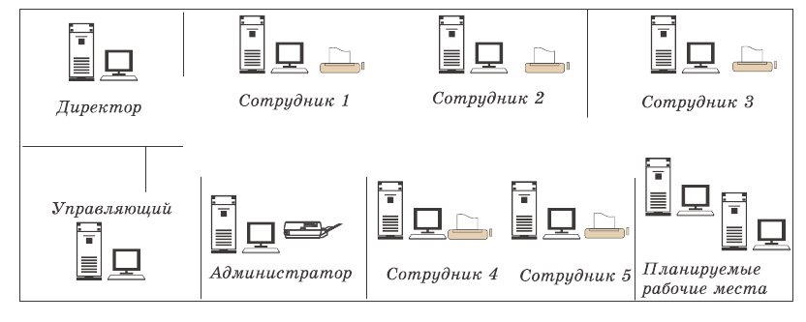
Какую топологию сети вы предложили бы для этой компании? Оцените суммарную длину кабеля, требуемого для прокладки сети, в каждом из предложенных вариантов и выберите из них наиболее оптимальный.
9. Вам необходимо установить сеть на трех этажах школы. В каждом учебном помещении имеется компьютер и принтер. На первом и втором этаже – 8 помещений. На третьем – 10. Какую топологию сети можно выбрать для этого случая?
Глава 4. Строим сеть: линии связи
- Какие виды среды передачи сигналов могут использоваться в компьютерных сетях?
- Какие возможны типы и категории кабельных соединений?
- Как выполняются кабельные соединения?
- Какие существуют типы разъемов (коннекторов)?
- Какие возможны типы беспроводных сетей?

Чтобы компьютеры могли взаимодействовать, необходима какая-либо среда, обеспечивающая возможность передачи сигналов на физическом уровне. Эта среда передачи может представлять собой кабельную инфраструктуру, т.е.набор проводов различных типов, соединительных разъемов (коннекторов) и устройств связи. Но она может быть и просто атмосферой или даже безвоздушным пространством, – лишь бы имелась возможность каким-то образом передать сигнал от одного компьютера к другому.
Кабельные соединения
Наиболее часто в компьютерных сетях применяются кабельные соединения, выступающие в качестве среды передачи электрических или оптических сигналов между компьютерами и другими сетевыми устройствами. При этом используются следующие типы кабеля:
- коаксиальный кабель (coaxial cable);
- витая пара (twisted pair):
  - неэкранированная (unshielded, UTP),
  - экранированная (shielded);
- волоконно-оптический, или оптоволоконный кабель (fiber optic).
    - Еще десять–пятнадцать лет назад при создании сетей в основном применялся именно коаксиальный кабель, состоящий из передающей сигнал медной или алюминиевой жилы, слоя изоляции, экранирующей оплетки из медных проводов или алюминиевой фольги и защитной внешней оболочки (рис.4.1). Для передачи сигнала в коаксиальном кабеле использовалась центральная жила, тогда как оплетка заземлялась, выступая в роли «электрического нуля».
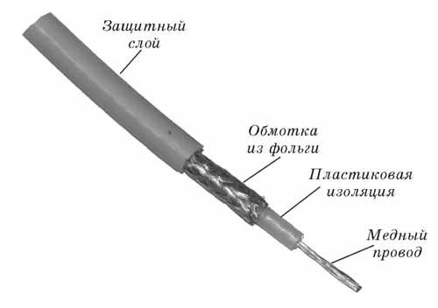
Рис. 4.1. Коаксиальный кабель

При этом использовались два возможных типа кабеля – «тонкий» и «толстый».
Тонкий коаксиальный кабель – гибкий, диаметром около 0,5 см, позволял передавать данные без затухания на расстояния до 185 м (в реальных сетях – даже до 300 м).
Для подключения кабеля к сетевым устройствам применялись специальные разъемы типа BNC.
На концах отрезков кабеля монтировались простые BNC-коннекторы. Сращивание этих отрезков производили с помощью BNC I-коннекторов (или «баррел-коннекторов»), а для соединения с сетевыми адаптерами и устройствами использовались BNC T-коннекторы.

Аббревиатуру «BNC» расшифровывают разными способами: чаще всего – как «Bayonet Neill-Concelman» – от фамилий изобретателей этого разъема, реже – как «Bayonet Navy Connector», «BritishNaval Connector» или «Bayonet Nut Connector».
Чтобы отраженный сигнал поглощался на концах кабеля, там устанавливали BNC-терминаторы, один из которых обязательно заземлялся (рис.4.2).
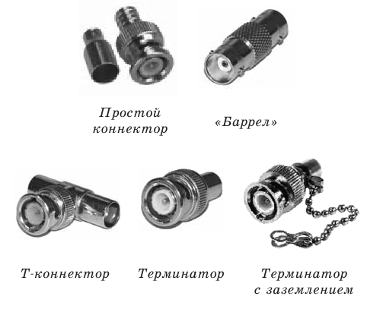
Рис. 4.2. BNC-коннекторы различных типов

Толстый коаксиальный кабель – относительно жесткий, диаметром чуть больше 1 см. В нем медная жила была толще, чем у тонкого коаксиального кабеля и, следовательно, ее электрическое сопротивление было меньшим. Поэтому толстый коаксиальный кабель позволял передавать сигнал на расстояния до 500 м.
Для подключения к толстому коаксиальному кабелю применялись специальные устройства – трансиверы (от «transmitter-receiver» — «приемо-передатчик») с довольно оригинальным названием «сетевой вампир». В качестве разъемов использовались AUI- или DIX-коннекторы (рис. 4.3).

«Зуб вампира» обеспечивал быстрый способ подключения трансивера к коаксиальному кабелю: он должен был проколоть оплетку кабеля и изоляцию, обеспечивая контакт трансивера с центральной жилой. Два других, меньших «зуба» обеспечивали контакт с оплеткой кабеля.

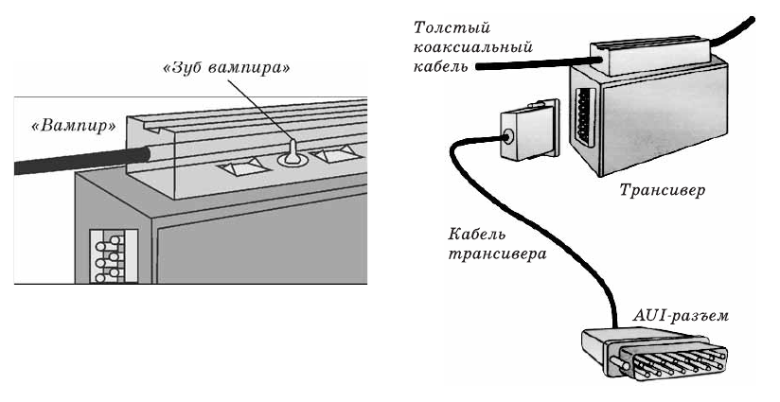

Рис. 4.3. Подключение через трансивер «сетевой вампир»

Широкое распространение сетей, построенных на основе коаксиального кабеля, было вызвано двумя обстоятельствами: дешевизной (особенно для сетей на тонком коаксиальном кабеле) – расходы на кабель и коннекторы были минимальными, а больше для небольших сетей и не требовалось, и простотой – достаточно было проложить магистральный кабель, установить на его концах терминаторы и подключить к нему все компьютеры, – и сеть готова (рис.4.4.)
Тем не менее сейчас коаксиальный кабель в большинстве заменен витой парой или оптическими кабелями.
Витая пара – два скрученных друг с другом изолированных медных провода. Подавляющее большинство кабелей на основе витой пары состоит из четырех пар, перевитых с разным шагом для уменьшения электрических наводок со стороны соседних пар и внешних источников и покрытых пластиковой оболочкой (рис. 4.5). В экранированной витой паре, кроме того, используется одна или несколько плеток из алюминиевой или медной фольги, существенно повышающих помехозащищенность кабеля.
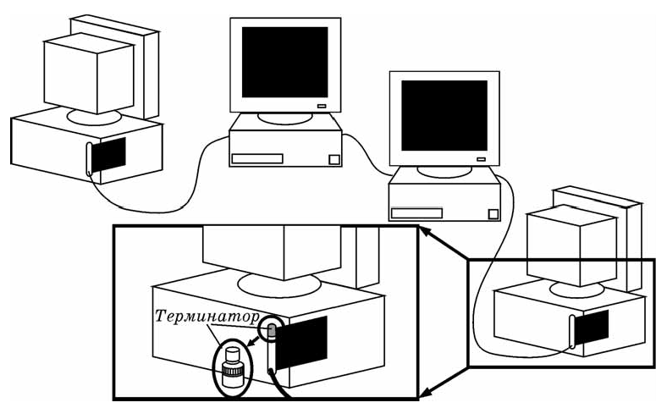
Рис. 4.4. Пример сети на тонком коаксиальном кабеле

Такие кабели выпускаются в соответствии со стандартом EIA/TIA 568 («Американский стандарт проводки в коммерческих зданиях») и подразделяются на категории. Кабели разной категории различаются, в первую очередь, шагом скрутки витых пар. Чем меньше шаг, тем выше категория и тем больших скоростей передачи данных можно достичь при его использовании (табл. 4.1).
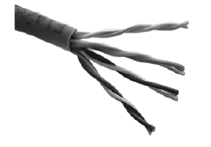
Рис. 4.5. Витая пара

Благодаря своей дешевизне, легкости в установке и универсальности (может использоваться в большинстве сетевых технологий), неэкранированная витая пара сейчас является самым распространенным типом кабеля, используемым при построении локальных сетей. Экранированная витая пара, несмотря на большую помехозащищенность, не получила широкого распространения из-за сложностей в установке — требуется заботиться о заземлении, да и кабель по сравнению с неэкранированной витой парой более жесткий.

Таблица 4.1
Категории кабеля «витая пара»
Категория | Характеристика
1 | Телефонный кабель для передачи голоса или данных с помощью аналоговых модемов
2 | Старый 2-парный тип кабеля. Поддерживает передачу данных со скоростью до 4 Мбит/с. Использовался в сетях Token Ring и ARCNet. Сегодня иногда применяется в телефонных сетях.
3 | 2-парный кабель. Использовался в сетях Token Ring и  10BASE-T. Поддерживает передачу данных со скоростью только до 10 Мбит/с. Применяется в телефонных сетях
4 | 4-парный кабель. Использовался в сетях Token Ring, 10BASE-T, 10BASE-T4 для скоростей до 16 Мбит/с. Сегодня практически не используется
5 | Именно этот 4-парный кабель обычно подразумевается под названием «витая пара». Способен передавать данные со скоростью до 100 Мбит/с при использовании двух пар (Fast Ethernet) и до 1000 Мбит/с — при использовании всех четырех  пар (Gigabit Ethernet). Наиболее распространен в современных локальных сетях, хотя при прокладке новых сетей чаще применяется кабель категории 5e, лучше пропускающий высокочастотные сигналы. Выпускается также в экранированном варианте
6 | 4-парный кабель (экранированный или неэкранированный). Способен передавать данные со скоростью до 10000 Мбит/с (10 Gigabit Ethernet) на частотах до 200 МГц. В кабелях категории 6e предельная частота передачи увеличена до 500 МГц. Более половины современных сетей строится с использованием кабеля этой категории
7 | 4-парный кабель, спецификация для которого еще окончательно не утверждена. Скорость передачи данных – до 10000 Мбит/с, частота пропускания – до 600–700 МГц. Все отдельные пары и сам кабель для этой категории экранированы

Витая пара подключается к компьютерам и другим устройствам с помощью восьмиконтактного разъема RJ-45 (Registered Jack 45).Этот коннектор (рис.4. 6) похож на применяемый в телефонных линиях коннектор RJ-11, только немного больше него. В табл.4. 2 приведено описание способов заделки кабеля «витая пара» в коннектор RJ-45 в соответствии со стандартами EIA/TIA 568A и 568B; эта операция выполняется с помощью специального обжимного инструмента. (Если расположить разъем контактами вверх и от себя, то нумеровать их надо слева направо, от 1 до 8.)

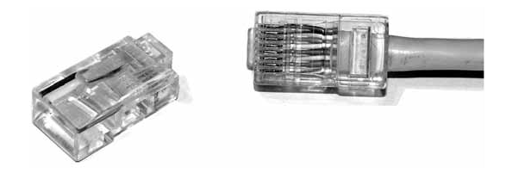
Рис. 4.6. Разъем RJ-45
Таблица 4.2
Разводка проводников в коннекторах RJ-45
Контакт | Цвет оплетки провода
Контакт | 568A | 568B
1 | бело-зеленый | бело-оранжевый
2 | зеленый | оранжевый
3 | бело-оранжевый | бело-зеленый
4 | голубой | голубой
5 | бело-голубой | бело-голубой
6 | оранжевый | зеленый
7 | бело-коричневый | бело-коричневый
8 | коричневый | коричневый

Заметим, что кабели, применяемые для подключения компьютеров к концентраторам и коммутаторам, обжимаются с двух сторон одинаково, то есть по одному и тому же стандарту. При этом получается так называемый прямой кабель. Однако для непосредственного соединения сетевых адаптеров компьютеров либо для связи между концентраторами и коммутаторами используется перекрестный кабель («кросс-кабель»).С одной стороны такого кабеля витые пары при их заделке в разъем меняют местами: зеленый провод – на место оранжевого, а голубой — на место коричневого, и наоборот.
    - Оптоволоконный кабель (рис.4. 7) отличается от других видов сетевой проводки тем, что передает световые, а не электрические импульсы. Он очень похож на коаксиальный, но вместо медной или алюминиевой жилы используется стекловолокно.
При этом могутприменяться два вида оптоволоконных кабелей: многомодовый (multi-mode) или одномодовый (single-mode).
В относительно дешевом многомодовом кабеле центральное стекловолокно имеет диаметр 50 или 62,5 мкм, а оболочка – 125 мкм. Для передачи сигналов по многомодовому кабелю применяют недорогие светодиодные трансиверы с длиной волны 850 нм.
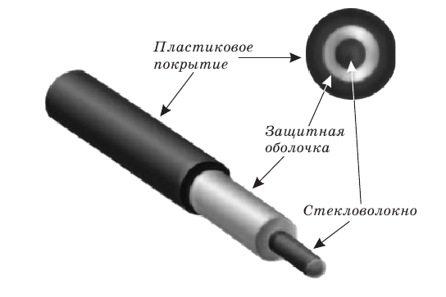
Рис. 4.7. Оптоволоконный кабель
В высококачественном (но дорогом) одномодовом кабеле волокно тоньше – диаметром 9–10 мкм, а затухание светового сигнала в нем существенно меньше. Кроме того, для передачи сигналов по одномодовому кабелю используются лазерные трансиверы с длиной волны 1300 нм. В результате максимальное расстояние передачи светового сигнала при применении одномодовых кабелей и трансиверов гораздо больше, чем для многомодовых.
Для подключения оптоволоконного кабеля используются специальные коннекторы (рис.4. 8). Коннекторы FC и ST сегодня считаются устаревшими, поэтому в новом оборудовании чаще всего применяются разъемы для коннекторов SC. Монтаж коннекторов (заделка оптоволоконного кабеля в коннектор) довольно сложен и требует специального оборудования. Правда, в последнее время появились наборы, позволяющие заделывать такие коннекторы и в домашних условиях. Однако их использование требует точности и терпения, поскольку производится путем вклейки оптического волокна в наконечник с последующей сушкой и тонкой шлифовкой.
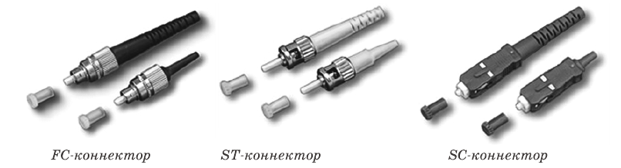
Рис. 4.8. Оптоволоконные коннекторы различных типов

По сравнению с электрическими кабелями оптоволокно обеспечивает непревзойденные параметры помехозащищенности и защиты передаваемого сигнала от перехвата. Кроме того, при его использовании данные удается передавать на существенно большие расстояния, да и теоретически возможные скорости передачи в оптоволокне намного выше. Недостатки оптоволокна – большая стоимость кабеля, сложность заделки коннекторов (при которой требуется сварка стекловолокна) и необходимость применения дополнительных трансиверов, преобразующих световые сигналы в электрические и обратно. Все это заметно повышает общую стоимость развертывания сети, поэтому до сих пор оптоволокно в локальных сетях применяется реже, чем витая пара.
После выбора подходящего типа кабеля, которым вы собираетесь соединить компьютеры и сетевые устройства, и определения места коммутации и распределения можно приступать к прокладке кабеля.
При прокладывании кабеля в здании проводку обычно заделывают в стены либо размещают в специальных пространствах под фальшполом или за навесным потолком, а затем выводят в настенные сетевые розетки.
Если проложить кабели в указанных местах невозможно, используются настенные (реже – напольные) кабель-каналы (коробы). Короб – это полая пластиковая сборно-разборная труба, обычно прямоугольной формы, в которой прокладываются сетевые кабели, чаще всего вместе с электрическими (рис. 4.9).
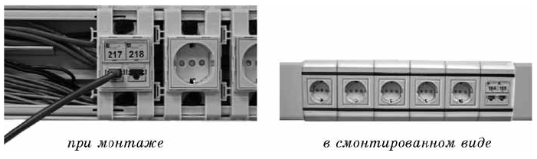
Рис. 4.9. Пластиковый короб для прокладки кабелей
(с установленными сетевыми и электрическими розетками)

Беспроводные сети
Основные проблемы, характерные для всех проводных сетей, – их низкая мобильность, довольно большие капиталовложения в кабельную инфраструктуру и относительно малая дальность передачи сигнала. К беспроводным сетям это относится в меньшей степени, поэтому они все чаще входят в нашу жизнь. Хотя понятие «кабель» в беспроводных сетях отсутствует, среда передачи в них, безусловно, существует.
Для беспроводной передачи данных используют несколько способов.
    - Технологии радиосвязи пересылают данные на радиочастотах и практически не имеют ограничений по дальности. Они используются как в локальных сетях, так и для сетевых соединений на больших расстояниях. Поскольку радиосигналы легко перехватить, требуется обязательная защита данных кодированием и/или шифрованием.
    - Передача данных в микроволновом диапазоне использует более высокие частоты и применяется как на коротких расстояниях (объединение локальных сетей в разных зданиях), таки в глобальных коммуникациях – с помощью спутников и наземных спутниковых антенн. Главное ограничение такой связи: и передатчик, и приемник должны быть в зоне прямой видимости друг друга.
    - Технологии, использующие инфракрасное (ИК) излучение, часто применяются для двусторонней или широковещательной передачи на близких расстояниях. Инфракрасная передача обычно используется в складских и офисных помещениях, чаще всего для взаимодействия с портативными (мобильными) устройствами. Хотя скорости инфракрасных сетей и удобство их использования очень привлекательны, возникают трудности при передаче сигналов на расстояние более 30 метров. К тому же ИК-сигналы легко блокируются любыми предметами, а также подвержены помехам со стороны сильных источников света и тепла, которые есть практически в любом помещении.
    - Для беспроводных сетей также применяют световое излучение в видимом диапазоне (например, с помощью лазеров), хотя этот способ передачи используется редко. Тем не менее этот способ соединения может быть удобен для связи между высотными зданиями.

Кабели «витая пара» категории 5e (или более высокой) сегодня являются наиболее универсальным, надежным и расширяемым решением для подключения к локальной сети стационарных рабочих станций и серверов. Оптоволокно чаще всего применяется для передачи сигналов на большие расстояния, например при соединении локальных сетей, расположенных в разных зданиях или даже районах. Использование радиосигналов обеспечивает подключение к сети мобильных устройств (ноутбуков, планшетных компьютеров или КПК).
!

Результатом работы по построению сети на данном этапе должна стать проложенная кабельная инфраструктура и, если это необходимо, установленные беспроводные точки доступа к сети.

Вопросы и задания

1. Кабель типа «витая пара» выпускается как в неэкранированном, так и в экранированном вариантах. Существует ли экранированный коаксиальный кабель?
2. К какой категории относится кабель из неэкранированной витой пары, способный передавать данные со скоростью до 10 Мбит/с?
3. Передача электрического сигнала требует наличия двух проводников. Какие именно проводники используются в коаксиальном кабеле? Зачем в кабеле «витая пара» используется несколько пар проводников (2 или 4)?
4. Какой разъем используется для подключения кабеля «витая пара» к компьютерам?
5. Основная задача коннекторов для металлических кабелей – обеспечить надежный электрический контакт при соединении отрезков кабеля или устройств сети. Какова основная задача коннекторов для оптоволоконного кабеля?
6. Что может создать помехи работе беспроводной сети, если в ней используется радиосвязь? Что может создать помехи работе беспроводной сети, основанной на использовании инфракрасного излучения?
7. Для ранее разработанной сети развивающейся компании (см.вопросы и задания к предыдущей главе) составьте проект прокладки кабеля «витая пара» категории 5 в кабельных каналах согласно выбранной вами топологии.
